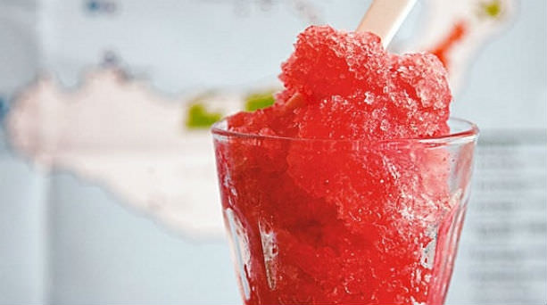
Γρανίτα φράουλα

Υλικά:
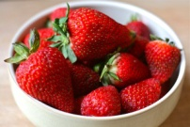
- Μισό κιλό φράουλες

- 1 φλιτζάνι νερό
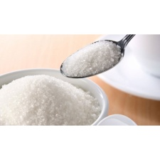

- 1 φλιτζάνι ζάχαρη
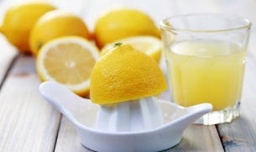
- 1 κουταλάκι χυμό λεμονιού

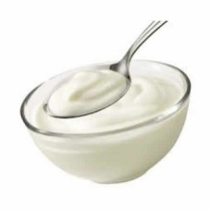
- 1 φλιτζάνι γιαούρτι

Να θυμάσαι οι φράουλες είναι πιο υγιεινές την Άνοιξη!
Κάθε πράγμα στον καιρό του! Φράουλες = Άνοιξη!

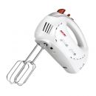
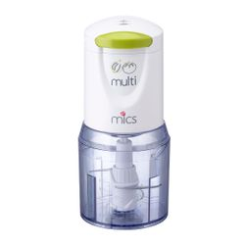
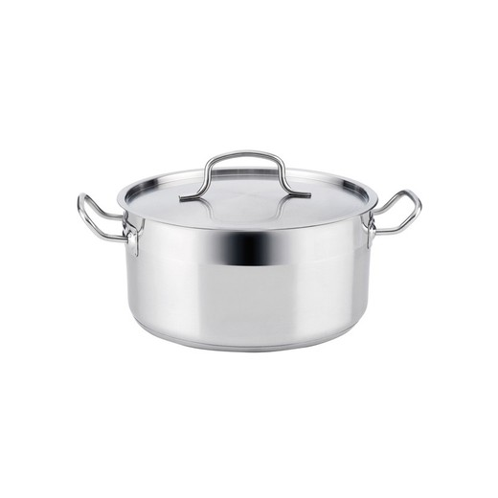
Σκεύη
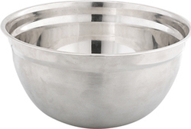

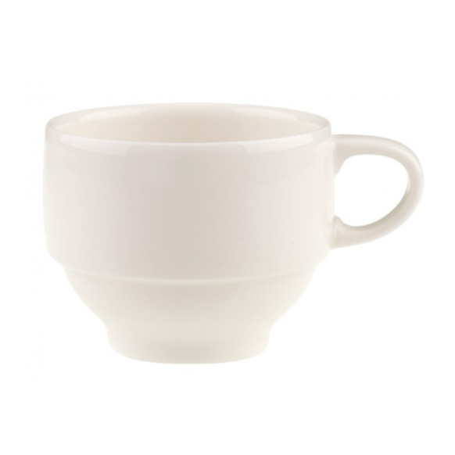
Κατσαρόλα Μίξερ Μπλέντερ

Φλιτζάνι
Μεταλλικό σκεύος
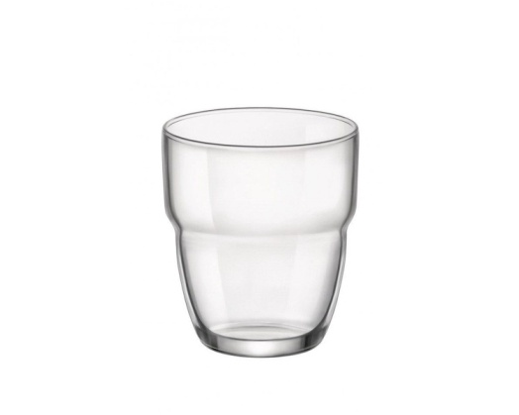
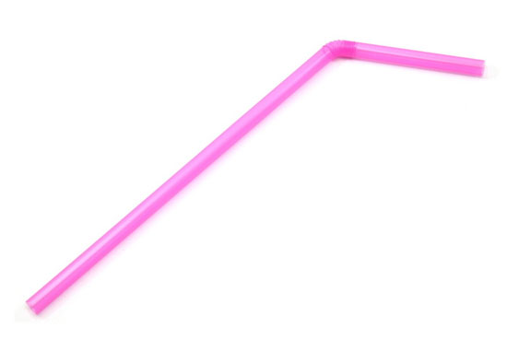

Ποτήρι Καλαμάκι Κουτάλι

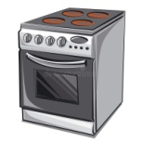
Εκτέλεση
- Βράζετε σε μια κατσαρόλα το νερό με τη ζάχαρη και το χυμό λεμονιού για 10 λεπτά.

- Αποσύρετε την κατσαρόλα από τη φωτιά και αφήνετε το σιρόπι να κρυώσει.

- Πλένετε τις φράουλες και με την βοήθεια του μπλέντερ πολτοποιείτε.

- Βάζετε τον πολτό από τις φράουλες σε ένα μπολ, προσθέτετε το γιαούρτι, το σιρόπι και τα ανακατεύετε.
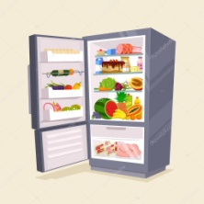

- Χτυπάτε το μείγμα στο μίξερ και στην συνέχεια το ρίχνεται στο μεταλλικό μπολ σκεπάζοντας με καπάκι ή μεμβράνη και το τοποθετείτε στην κατάψυξη.

- Μόλις αρχίσει να παγώνει το μείγμα, το ξαναχτυπάτε στο μίξερ (για να διαλυθούν οι κρύσταλλοι).

- Το βάζετε πάλι στην κατάψυξη να παγώσει

- Σερβίρεται την γρανίτα σας σε ποτήρι ή μπολάκι.

Καλή απόλαυση!
Σε αγαπώ, να προσέχεις και πιστεύω να τα πούμε σύντομα στην κουζίνα του σχολείου μας!
Η καθηγήτριά σου
Νικολέτα Παπαδοπούλου

